**STEP BY STEP FOR BUYER**

* LOGIN PAGE

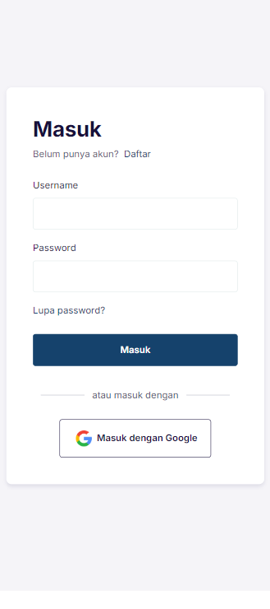



Pada awal memasuki laman, anda akan di beri tampilan login seperti diatas, silahkan isi kolom username dan password anda kemudian klik masuk, namun jika anda belum memiliki akun sebelumnya, maka klik Daftar pada laman page di atas, maka tampilan page login akan berubah menjadi tampilan page daftar akun seperti berikut

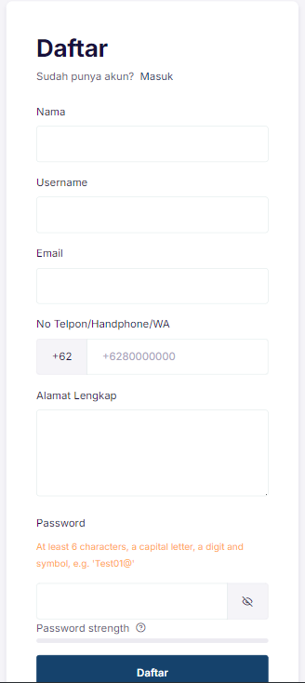



Pada page daftar akun, terdapat beberapa kolom yang wajib di isi, seperti nama lengkap user, kemudian username untuk akun yang akan di gunakan, email aktif milik user, nomor telpon/whatsapp user yang masih aktif, Alamat lengkap user, dan buatlah password yang kuat untuk melindungi akun, setelah itu klik daftar untuk menyelesaikan proses pendaftaran akun.

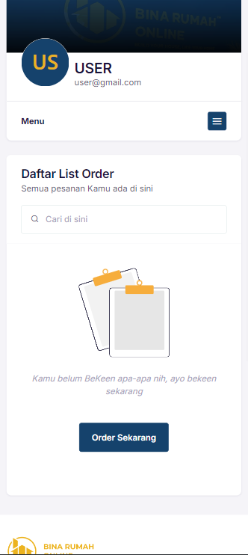

Jika anda berhasil melakukan login maka akan muncul tampilan dashboard atau beranda di layar gadget anda

* PROFILE PAGE (opsional)

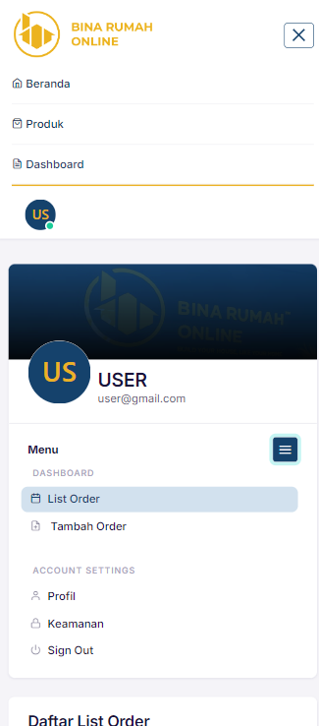

Untuk melengkapi data profile, silahkan klik 3 garis menu, kemudian klik bagian profil dan akan muncul page profile akun anda yang perlu di lengkapi

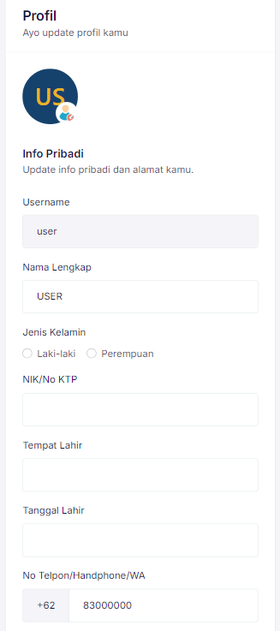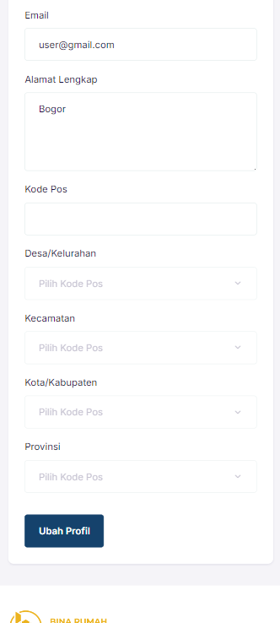

Berikut merupakan tampilan page profile yang harus anda lengkapi agar pada saat anda melakukan order pemesanan anda tidak perlu lagi mengisi data pribadi anda. Jika anda telah mengisi seluruh kolom pada page, klik ubah profile untuk menyimpan keseluruhan data yang telah anda isi.

* CREATE ORDER



Untuk membuat pemesanan baru, klik order sekarang

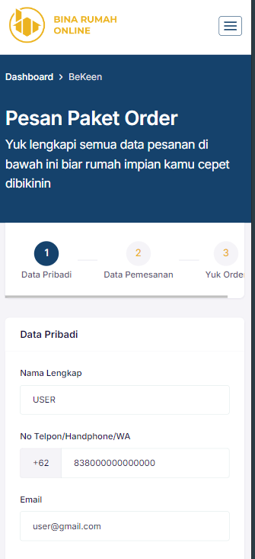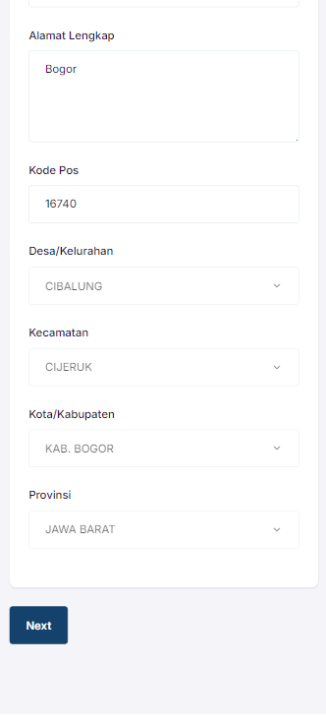

Setelah anda klik, akan muncul tampilan page step pemesanan, mulai dari pengisian data diri, data pemesanan, dan final step untuk order. Jika anda sudah melengkapi data profile anda sebelum nya, maka anda tidak perlu lagi mengisi data diri anda, karna sudah otomatis terisi dan anda dapat langsung mengklik next untuk melanjutkan ke step berikut nya yakni data pemesanan

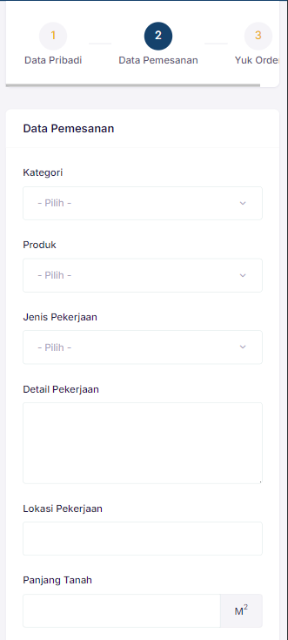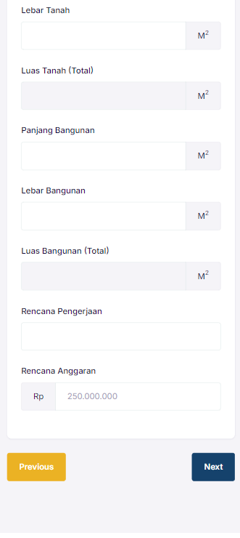

Klik pada kolom bagian kategori, maka akan terdapat 3 kategori yang dapat anda pilih salah satu nya

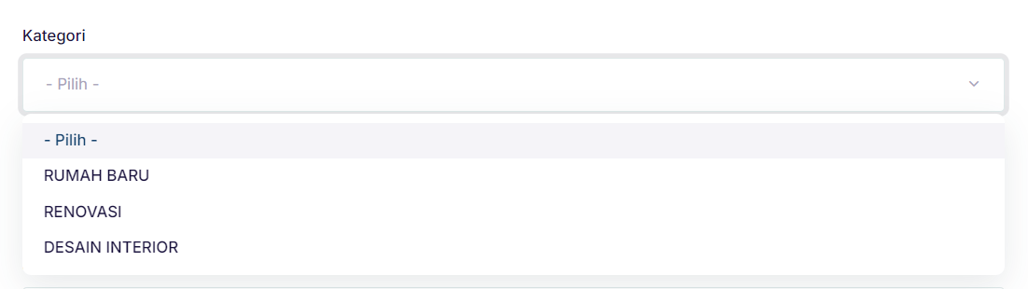

Terdapat kategori rumah baru, renovasi, dan desain interior yang dapat anda klik salah satu nya tergantung dengan kebutuhan pemesanan anda. Jika anda sudah menentukan pilihan kategori anda, maka anda dapat langsung mengklik bagian produk

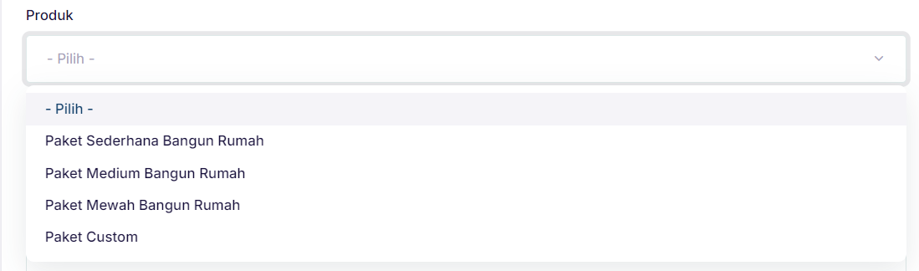

Pada bagian produk terdapat beberapa pilihan seperti paket sederhana bangun rumah (untuk anda yang ingin membangun rumah dengan konsep sederhana), paket medium bangun rumah (untuk anda yang ingin membangun rumah dengan konsep menengah dan elegan), paket mewah bangun rumah (untuk anda yang ingin membangun rumah dengan konsep megah dan mewah), dan paket custom (untuk anda yang ingin merenovasi/fasad/kitchen set/interior/landscape taman dan kebutuhan perawatan rumah lainnya). Kemudian silahkan pilih pekerjaan

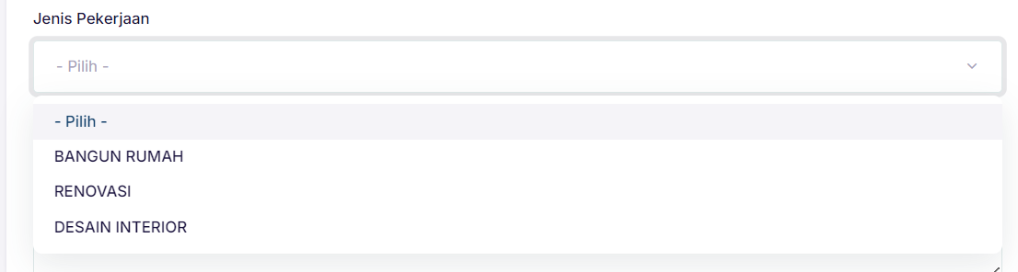

terdapat 3 jenis pekerjaan yang dapat anda pilih salah satu nya, jika sudah memilih kategori, produk, dan jenis pekerjaan, user dapat melanjutkan melengkapi data yang tersisa seperti detail pekerjaan (jika anda ingin merenovasi rumah, anda dapat mengisi nya dengan deskripsi bagian mana yang ingin anda renovasi dan ingin di ubah seperti apa). Pada kolom Lokasi pekerjaan silahkan isi dengan Alamat lengkap dari rumah yang ingin di renovaso atau Lokasi tanah yang ingin di dirikan rumah. setelah itu silahkan isi tanggal rencana pengerjaan, dan budget yang anda miliki untuk merenovasi atau merenovasi rumah tersebut. Jika seluruh kolom sudah terisi, klik next untuk melihat rekap data yang telah anda isi sebelumnya

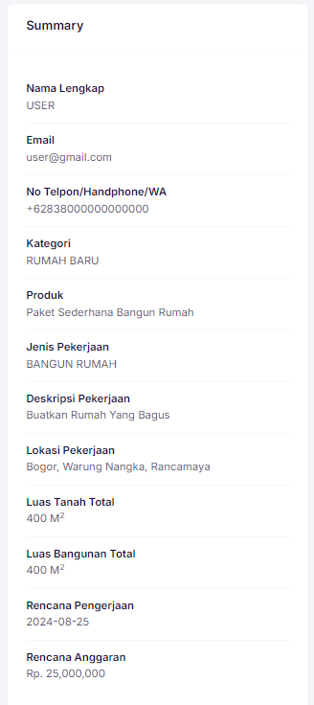

Jika user telah klik tombol next, maka akan muncul tampilan rekapan seperti diatas, jika dirasa data sudah lengkap dan tidak ada salah penulisan, klik order sekarang agar pesananmu dapat sampai kepada pihak marketing agar orderanmu dapat di tinjau dan di proses.

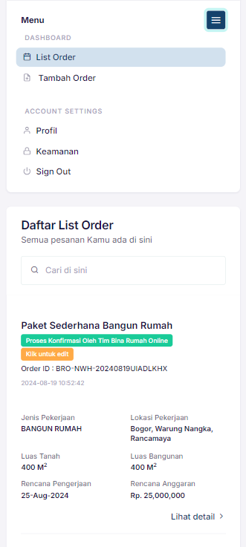

Jika user sudah submit order maka list orderan user akan muncul di dashboard depan